Шаг №1:

   Откручиваем на блоке сканера 2 винта, как показано на рисунке.

[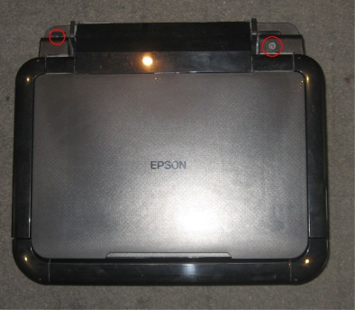](http://www.chernila.by/images/razborki/px660/razbor_px660_01.jpg)   [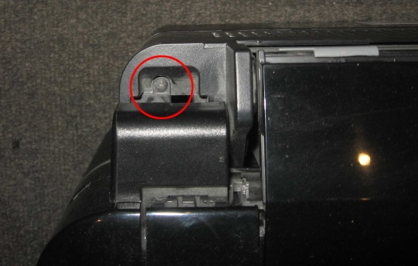](http://www.chernila.by/images/razborki/px660/razbor_px660_02.jpg)    [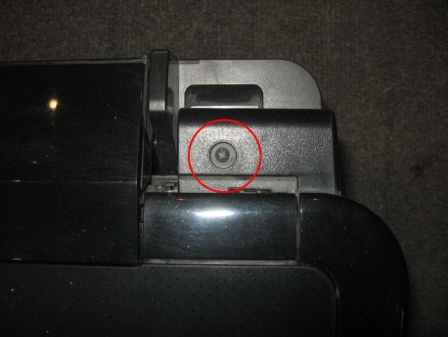](http://www.chernila.by/images/razborki/px660/razbor_px660_03.jpg)

 Шаг №2:

    Поднимаем блок сканера и с помощью тонкой плоской отвертки отщелкиваем и вынимаем защитную заглушку шлейфа (по стрелке вперед и вверх).

[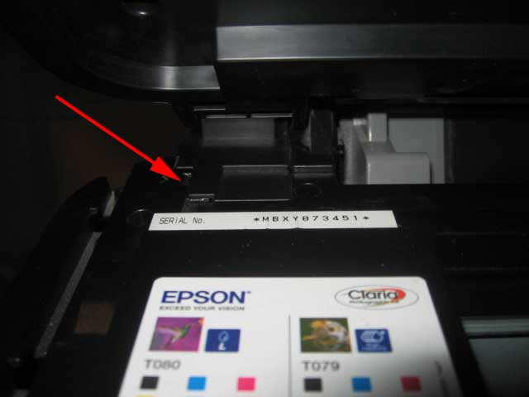](http://www.chernila.by/images/razborki/px660/razbor_px660_04.jpg)

Шаг №3:

     Снимаем держатель бумаги. Для этого большим пальцем левой руки нажимаем на место, куда указывает стрелка, а правой рукой тянем держатель чуть на себя и вверх.

[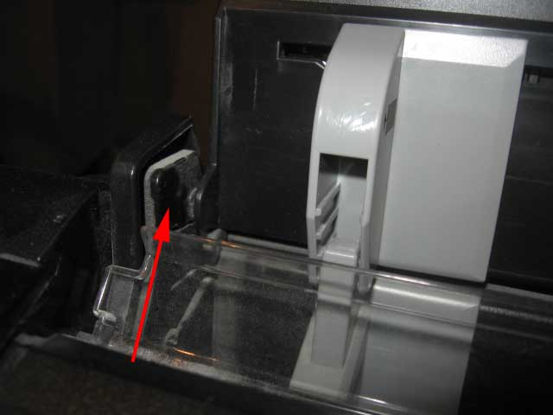](http://www.chernila.by/images/razborki/px660/razbor_px660_05.jpg)

Шаг №4:

   Снимаем блок сканера. Для этого - беремся двумя руками (слева и справа)  за блок, где он крепится к основанию МФУ и слегка приподнимаем правый край до момента, пока правая сторона полностью не выйдет из держателя (белого цвета). Затем, вынимаем левый край из основания принтера. Внимание! Полностью снять блок сканера не получится, т.к. с левой стороны будет мешать белый шлейф с проводами.

Шаг №5:

   Снимаем верхнюю крышку основания МФУ. Для этого аккуратно ставим блок сканера, как показано на фото и, придерживая его левой рукой, правой выкручиваем винты. Они помечены красными кружками. Ставим блок сканера на место (как до шага №4). Сначала вставляем левый край, затем одеваем на белый держатель (обязательно попасть в паз) правый край. Поднимаем блок управления (штука с сенсорными кнопками и жк-экраном). Под ним слева и справа находим 2 защелки и отщелкиваем их. Поднимаем ближний к нам край крышик вверх и тянем аккуратно на себя.

[[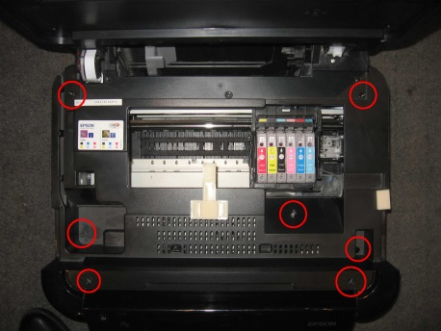](http://www.chernila.by/images/razborki/px660/razbor_px660_06.jpg)](http://www.chernila.by/images/razborki/px660/razbor_px660_06.jpg)   [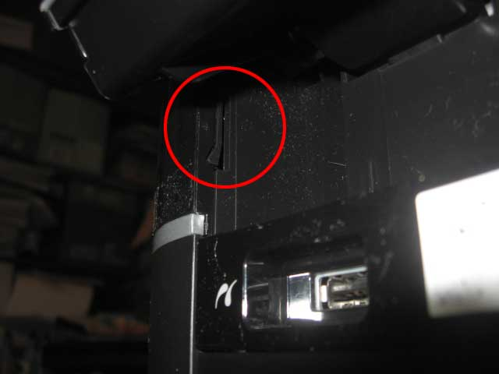](http://www.chernila.by/images/razborki/px660/razbor_px660_07.jpg)    [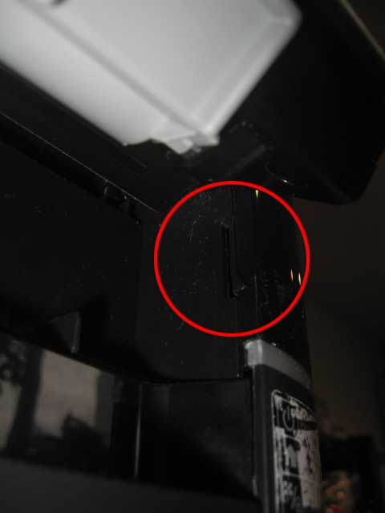](http://www.chernila.by/images/razborki/px660/razbor_px660_08.jpg)             [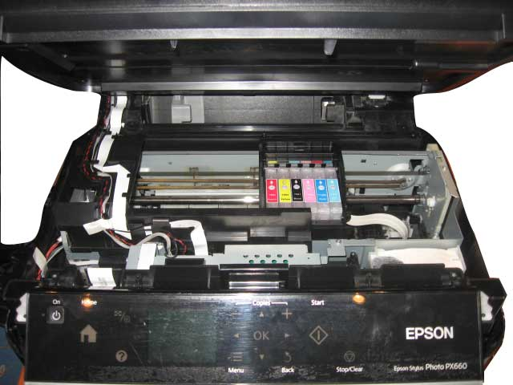](http://www.chernila.by/images/razborki/px660/razbor_px660_09.jpg)

Шаг №6:

   Снимаем сам [**памперс**](http://www.chernila.by/index.php/podderzhka/instruktsii/20-opredeleniya/19-pampersy-v-printerakh). Для этого - откручиваем два винта на металлической перегородке (показаны кружками) и снимаем ее (указана стрелкой). Откручиваем винты, которые крепят саму прокладку (указаны стрелками) и снимаем ее. Затем, вынимаем сам памперс и со штуцера аккуратно стягиваем резиновую трубку (указана стрелкой).

[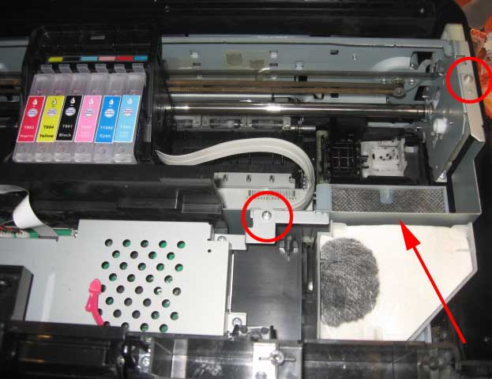](http://www.chernila.by/images/razborki/px660/razbor_px660_10.jpg)   [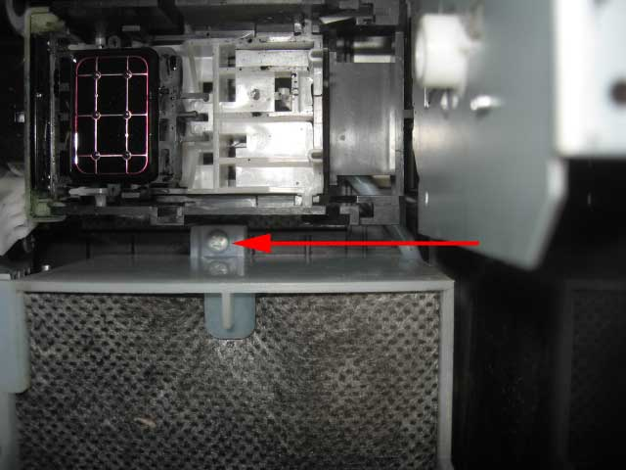](http://www.chernila.by/images/razborki/px660/razbor_px660_11.jpg)   [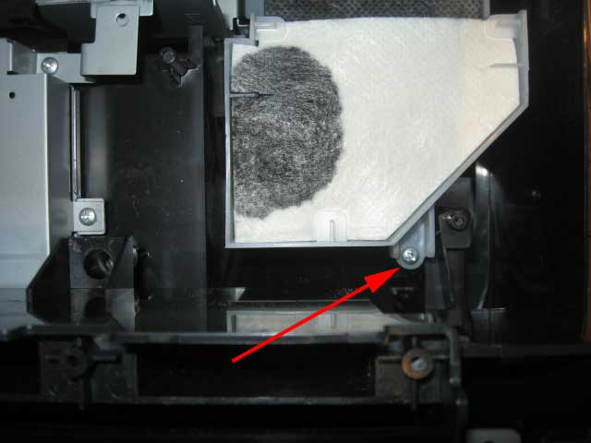](http://www.chernila.by/images/razborki/px660/razbor_px660_12.jpg)   [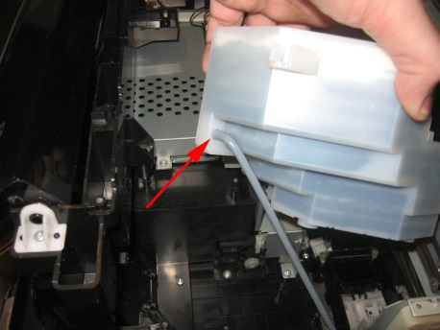](http://www.chernila.by/images/razborki/px660/razbor_px660_pampers_13.jpg)

Шаг №7:

   Берем новый памперс (впитывающую прокладку) и делаем все шаги наоборот, пока не получится собранный МФУ EPSON PX660.

[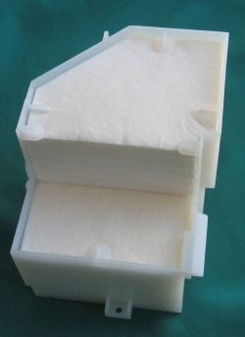](http://www.chernila.by/images/razborki/px660/razbor_px660_pampers_14.jpg)